**ALGORITMOS GENÉTICOS**

**¿Qué es un Algoritmo?**

Un algoritmo es una serie de pasos organizados que describe el proceso que se debe seguir, para dar solución a un problema específico.

**¿Que son los Algoritmos Genéticos?**

Son aquellos que se inspiran en la evolución biológica y su base genético-molecular. Estos algoritmos hacen evolucionar una población de individuos sometiéndola a acciones aleatorias semejantes a las que actúan en la evolución biológica (mutaciones y recombinaciones genéticas), así como también a una Selección de acuerdo con algún criterio, en función del cual se decide cuáles son los individuos más adaptados, que sobreviven, y cuáles los menos aptos, que son descartados. Es incluido dentro de los algoritmos evolutivos, que incluyen también las estrategias evolutivas, la programación evolutiva y la programación genética.

Un algoritmo genético es un método de búsqueda dirigida basada en probabilidad. Bajo una condición muy débil (que el algoritmo mantenga elitismo, es decir, guarde siempre al mejor elemento de la población sin hacerle ningún cambio) se puede demostrar que el algoritmo converge en probabilidad al óptimo. En otras palabras, al aumentar el número de iteraciones, la probabilidad de tener el óptimo en la población tiende a 1 (uno).

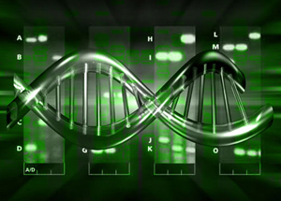

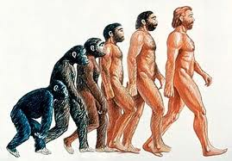

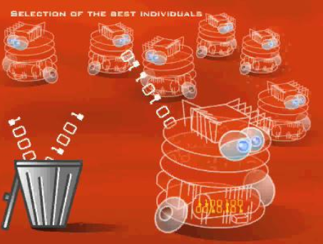

**¿Quién lo planteo?**

En los años 1970, de la mano de John Henry Holland, surgió una de las líneas más prometedoras de la inteligencia artificial, la de los algoritmos genéticos.



**¿Donde se aplica?**

* Diseño automatizado, incluyendo investigación en diseño de materiales y diseño multiobjetivo de componentes automovilísticos: mejor comportamiento ante choques, ahorros de peso, mejora de aerodinámica, etc.
* Diseño automatizado de equipamiento industrial.
* Diseño automatizado de sistemas de comercio en el sector financiero.
* Construcción de árboles filogenéticos.
* Optimización de carga de contenedores.
* Diseño de sistemas de distribución de aguas.
* Diseño de topologías de circuitos impresos.
* Diseño de topologías de redes computacionales.
* En Teoría de juegos, resolución de equilibrios.
* Análisis de expresión de genes.
* Aprendizaje de comportamiento de robots.
* Aprendizaje de reglas de Lógica difusa.
* Análisis lingüístico, incluyendo inducción gramática, y otros aspectos de Procesamiento de lenguajes naturales, tales como eliminación de ambigüedad de sentido.
* Infraestructura de redes de comunicaciones móviles.
* Optimización de estructuras moleculares.
* Planificación de producción multicriteria.
* Predicción.
* Aplicación de Algoritmos Genéticos al Dilema del prisionero Iterado
* Optimización de sistemas de compresión de datos, por ejemplo, usando wavelets.
* Predicción de Plegamiento de proteínas.
* Optimización de Layout.
* Predicción de estructura de ARN.
* En bioinformática, Alineamiento múltiple de secuencias.
* Aplicaciones en planificación de procesos industriales, incluyendo planificación job-shop.
* Selección óptima de modelos matemáticos para la descripción de sistemas biológicos.
* Manejo de residuos sólidos.
* Ingeniería de software.
* Construcción de horarios en grandes universidades, evitando conflictos de clases.
* Problema del viajante.
* Hallazgo de errores en programas.
* Optimización de producción y distribución de energía eléctrica.
* Diseño de redes geodésicas (Problemas de diseño).
* Calibración y detección de daños en estructuras civiles.

**Secuencia, Algoritmo**

Un algoritmo genético puede presentar diversas variaciones, dependiendo de cómo se aplican los operadores genéticos (cruzamiento, mutación), de cómo se realiza la selección y de cómo se decide el reemplazo de los individuos para formar la nueva población. En general, el pseudocódigo consiste de los siguientes pasos:

1. **Inicialización:** Se genera aleatoriamente la población inicial, que está constituida por un conjunto de cromosomas los cuales representan las posibles soluciones del problema. En caso de no hacerlo aleatoriamente, es importante garantizar que dentro de la población inicial, se tenga la diversidad estructural de estas soluciones para tener una representación de la mayor parte de la población posible o al menos evitar la convergencia prematura.
2. **Evaluación:** A cada uno de los cromosomas de esta población se aplicará la función de aptitud para saber qué tan "buena" es la solución que se está codificando.
3. **Condición de término:** El AG se deberá detener cuando se alcance la solución óptima, pero ésta generalmente se desconoce, por lo que se deben utilizar otros criterios de detención. Normalmente se usan dos criterios: correr el AG un número máximo de iteraciones (generaciones) o detenerlo cuando no haya cambios en la población. Mientras no se cumpla la condición de término se hace lo siguiente:
   1. *Selección:* Después de saber la aptitud de cada cromosoma se procede a elegir los cromosomas que serán cruzados en la siguiente generación. Los cromosomas con mejor aptitud tienen mayor probabilidad de ser seleccionados.
   2. *Recombinación o Cruzamiento:* La recombinación es el principal operador genético, representa la reproducción sexual, opera sobre dos cromosomas a la vez para generar dos descendientes donde se combinan las características de ambos cromosomas padres.
   3. *Mutación*: modifica al azar parte del cromosoma de los individuos, y permite alcanzar zonas del espacio de búsqueda que no estaban cubiertas por los individuos de la población actual.
   4. *Reemplazo:* una vez aplicados los operadores genéticos, se seleccionan los mejores individuos para conformar la población de la generación siguiente.

|  |
| --- |
| [http://upload.wikimedia.org/wikipedia/commons/thumb/5/58/Evolutionary_algorithm.svg/300px-Evolutionary_algorithm.svg.png](http://commons.wikimedia.org/w/index.php?title=File:Evolutionary_algorithm.svg&page=1) |
| **Algoritmo genético** i: inicialización, f(X): evaluación, ?: condición de término, Se: selección, Cr: cruzamiento, Mu: mutación, Re: reemplazo, X*: mejor solución. |